郑州大学第二附属医院神经内科规培基地
2020年度招生简章

2020年度神经内科专业基地住院医师规范化培训招生工作由郑州大学第二附属医院住院医师规范化办公室统一安排，专业基地协作的形式全面展开。现将2020年度神经内科专业基地住院医师规范化培训招生工作通知如下：

招收对象

1.政治立场坚定，热爱医学事业，具有良好的职业道德、自我管理能力和团队合作精神。
2.在职：2020年度培训基地招聘的拟从事临床医疗工作的符合专业报名条件的在职人员。
3.乡镇卫生院、县级医院、及各地、市公立医院2020年度招聘的拟从事临床工作的高等院校医学类（仅限临床医学类）2018、2019、2020年度毕业的全日制本科及以上人员，且已经获得学历及学位证书。仅接收非盈利性质医院委托培养人员。
4.社会学员:2018、2019年、2020年全日制本科及以上学历临床医学毕业生（不含中医、中西医结合专业毕业生及在读研究生），且已经获得学历及学位证书。
5.已取得省级或国家级住培结业合格证者，以及在专业硕士期间取得国家住院医师规范化培训合格证者，不再录取。
以上均不含各类在读研究生和中医、中西医结合专业毕业生及三年内有考研计划的人员。2015年及以后入学的专硕研究生培养已经与住培内容与标准相衔接，原则上不予招收（不含7 年制）。统招全日制专升本按本科毕业生对待。

报名流程
1、报名时间待定。
2、报名流程：本单位在职人员、委托培养人员、社会人员均需扫描报名二维码，填报报名信息。
3、报名成功后请微信扫码进招录群，报名、考试等重要信息将发布于微信群。

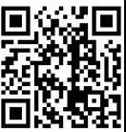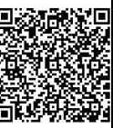
报名二维码 招录群二维码

现场确认需提交材料

1、现场确认时间及地点：
时间：另行通知。
地点：郑州大学第二附属医院规范化培训办公室（郑州市金水区金水路与经八路交叉口煤炭大厦14楼1407室）
2、现场确认提交材料：
（1）纸质版《2020 年河南省住院医师规范化培训报名表》一份(A4纸打印)，委托培养人员需在纸质报名表上加盖单位公章；
（2）一寸免冠照片 4 张；
（3）个人身份证复印件(正反面印在一张 A4 纸上，验原件，提交复印件)；
（4）毕业证及学位证书原件及复印件（验原件，提交复印件)；
（5）取得医师资格证者需提供证书原件及复印件（验原件，提交复印件)；
（6）委托培养人员另需提供委派单位介绍信和单位医疗机构执业证许可证（副本）复印件。介绍信需写明学员姓名、报名专业、招聘年份，医院医务及人事部门联系人、电话，并加盖医院公章。

考试及录取

1、面试
本院将组织通过审核的已报名人员参加面试。（时间另行通知）。
2、考试及录取
本院将组织所有通过面试人员参加全省统一住培招收考试，考试地点届时通知。

培训时间

培训对象为本科及以上学历者，培训时间3年；获专业硕士学位或专业博士学位的新入职人员依据在校期间临床培训时间确定，但原则上专业硕士不少于2年，专业博士不少于1年。

培训期间待遇

1、所有类型学员，培训第一年发放补贴3500元/月，第二年具有医师资格证且在我院注册的学员，培训补贴为4500元/月（培训补贴的增加部分，将以奖学金的形式，按照学员绩效考评的结果，分不同档次发放，平均为1000元/月）。
2、为市区外委托培养和社会住培医师免费提供住宿。

联系方式

地址：郑州大学第二附属医院住院医师规范化办公室(郑州市金水区金水路与经八路交叉口煤炭大厦14楼1407)
住培办公室招生咨询电话：0371-63974856

附：

医院概况

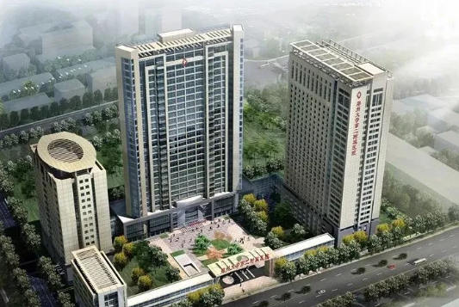

郑州大学第二附属医院创建于1952年，是一所学科设置齐全、技术力量雄厚、医疗设备先进的三级甲等综合医院，是河南省首批博士生培养点和博士后流动站，是医学人才培养的重要摇篮和基地之一。现有经八路综合院区、南阳路郑州大学眼耳鼻喉医院院区和郑州国际物流园区门诊部。开放床位2300张，职工2700余人，享受国务院特殊津贴专家、河南省优秀专家10余名，包括河南省特聘教授、郑州大学特聘教授在内的教授、副教授300余人，博士生导师、硕士生导师140余人。医院所有临床专业均为硕士生培养点，内科、外科、妇产科、神经内科等学科为博士培养点，有河南省重点学科及重点培育学科17个，位居我省前三位。
我院于2014年被确定为河南省首批国家全科医师规范化培训基地，河南省住院医师规范化培训临床基地，2017年，我院被确定为国家住院医师规范化培训基地。2018年我院被确认为第二批专科医师规范化培训基地，目前在培学员600余人，住培学员结业考核综合通过率达95%以上。

神经内科专业基地简介

我科实力雄厚，技术精湛，设备一流，一直处于省内领先水平，它是河南省神经病学疑难病临床会诊中心的创始和创办单位，是省内首批建立的硕士博士研究生培养点，创办了核心刊物《中国实用神经疾病杂志》，是河南省医学重点学科，入选国家疑难病症诊治能力提升工程项目及河南省首批省直机构服务能力提升项目工程。
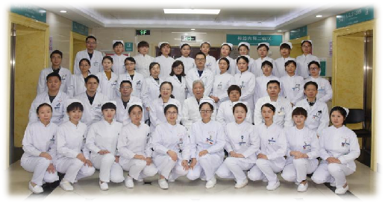
目前设有三个病区，各亚专业设置齐全：脑血管病、神经重症、神经系统变性病、癫痫、眩晕等。现有留美特聘教授1人，国管专家1人，教授、主任医师13人，副教授、副主任医师5人，主治医师10人 ，其中博、硕士生导师10人，师资力量雄厚、教学经验丰富。神经内科专业基地目前承担了专硕研究生、在职人员、定向委培、社会人及全科医师神经内科专业部分等住培医师的培训工作。

基地主任简介

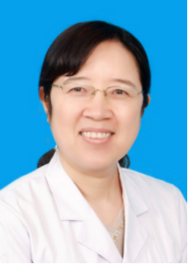

白宏英，郑州大学第二附属医院神经内科主任，神经病学教研室主任，教授、主任医师，硕士研究生导师。现任中华医学会河南分会神经内科专业委员会副主任委员，中华医学会河南分会眩晕专业委员会副主任委员，中国医师协会河南分会神经内科专业委员会常委，中华医学会河南分会神经电生理专业委员会常委，曾获卫生部科技进步奖及省科委科技进步奖各3项，省卫健委及省教委科技进步奖5项。近10年已发表国家级及核心期刊论文80余篇, SCI论文8篇，书写专著5部，现任《中国实用神经疾病杂志》常务副主编。

基地学习

学习基地有温馨舒适的示教室，多媒体教学设备、辅助教具等，各亚专业配备先进仪器：视频脑电监测仪、肌电图仪、床旁TCD监测仪、眩晕复位仪、经颅磁刺激治疗仪等。白宏英主任的带领下，神经内科基地以临床专科能力培养为核心，重视医学人文教育及综合能力提升，按照国家规培手册要求，落实讲课、教学查房、疑难病例讨论、技能培训等，并常态化举行医师讲坛及神经内科业务学习，培养了一大批优秀的住院医师，规培学员资格考试通过率100%。

